LA DETECTION VOLUMETRIQUE

La détection volumétrique ce situe à l’intérieur du lieu à protéger. Les modes de couverture dépendent du local à protéger. Les détecteurs offrent plusieurs solutions qui varient selon la ou les technologies employées, l'optique utilisée et son positionnement.

On distingue 4 types de détecteurs de surveillance de mouvements volumétriques :
- Les détecteurs à infrarouge passif multifaisceaux
- Les capteurs microphoniques
- Les détecteurs de mouvement fonctionnant par effet Doppler
- Les détecteurs multi - modes ou double technologie

EXEMPLE DE PROTECTION :

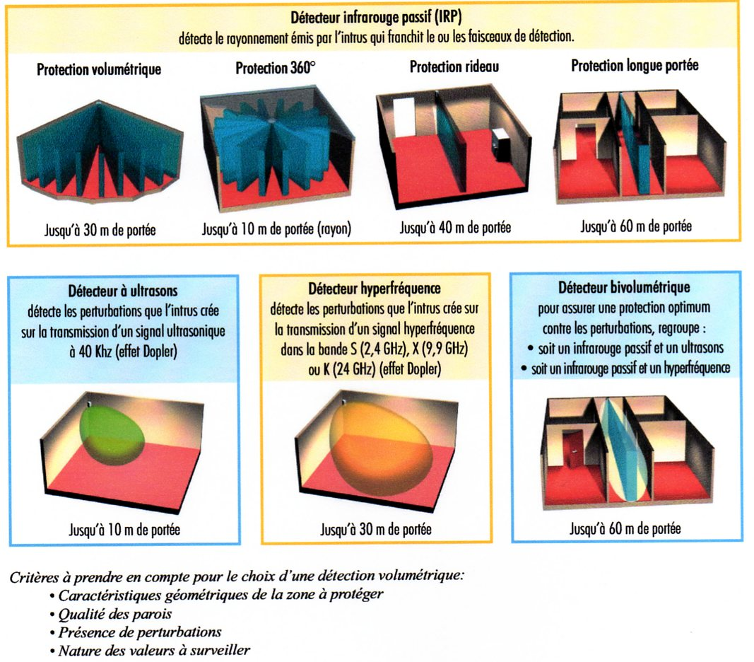

- Les détecteurs à infrarouge passif

Le détecteur d’intrusion à infrarouges passifs est un détecteur de mouvement comme le détecteur à ultrasons et le détecteur hyperfréquence.
Quelques avantages : – Faisceaux invisibles – Pas de réflexion – Ne traverse pas les vitrages – Insensibilité aux bruits.
Quelques inconvénients : – Sensibilité aux variations rapides de températures –Sensibilité à la présence d’animaux.

  - Principe de fonctionnement

Le détecteur de mouvement à infrarouge passif analyse le rayonnement infrarouge émis par un être humain. L’homme peut en effet être comparé à un corps noir ayant une température avoisinant les 35°C. Il émet donc des rayonnements infrarouges. Le détecteur va mesurer les variations de rayonnement infrarouge. Le schéma n° 1 montre les différences de fréquences émises par un être humain et par un corps noir.

SCHEMA N° 1 – LES DIFFÉRENCES DE FRÉQUENCE DES RAYONNEMENTS
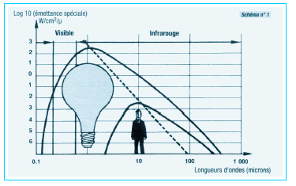
Intensités énergétiques relatives et fréquences des rayonnements émis par une ampoule à incandescence et un être humain.

Le rayonnement infrarouge est dû à l’émission d’énergie électromagnétique par les corps portés à une température différente du zéro absolu (- 273°C). Le corps d’un être humain fait donc partie de cette catégorie. Le détecteur infrarouge passif va ainsi devoir discriminer le rayonnement émis par un être humain du rayonnement émis par les objets de son entourage. En fait, le détecteur infrarouge passif va analyser les mouvements. Sa technologie est basée sur le principe de lentilles ou de miroirs alternant des zones de surveillance et des zones non surveillées (voir schéma n° 2). On place la lentille devant l’élément sensible de façon à ce que ce dernier se trouve exactement au foyer de la lentille. La lentille est conçue de telle manière qu’il y aura des parties plus ou moins réfringentes. C’est cette particularité qui va concentrer les rayonnements des zones à surveiller sur l’élément sensible et qui va atténuer les rayonnements provenant des zones à ne pas surveiller.
Dans le cas du miroir, le fonctionnement est similaire : c’est la construction du miroir qui oriente certains rayonnements. Le principe du détecteur va d'analyser s'il y a une variation de rayonnement infrarouge dans une ou plusieurs des zones qu'il surveille. Quand il y a une variation dans la réception, cela signifie qu'un corps noir qui a traversé cette zone. Les corps noirs mobiles sont généralement des êtres vivants. Le détecteur doit également s’assurer que l’intrus est un humain et non un animal pour déclencher l’alarme. Cette discrimination se fait généralement sur la quantité d’énergie rayonnée : il y aura moins d’énergie rayonnée lorsqu’il s’agira d’un chat ou d’un chien que lorsqu’il s’agira d’un humain.

SCHEMA N° 2 – PRINCIPE DE FONCTIONNEMENT D’UN DÉTECTEUR INFRAROUGE

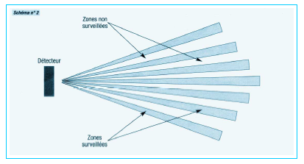

Le détecteur infrarouge passif analyse donc les déplacements. Pour certains détecteurs, afin d’éviter les fausses alarmes, il faudra couper plusieurs faisceaux de détection pour donner une information de détection.
Le capteur utilisé pour analyser les rayonnements infrarouge est un ruban pyroélectrique. Son principe de fonctionnement est simple : il s’agit d’un matériau semi-conducteur sensible au rayonnement optique sur lequel on place un filtre optique qui ne laisse passer que les rayonnements infrarouges intéressants pour l’analyse du détecteur (dont la longueur d’onde se situe aux alentours de 10 µm). L’effet du rayonnement optique qui parvient au capteur pyroélectrique peut s’expliquer de la manière suivante : les molécules qui constituent le capteur vont s’orienter, sous l’effet du rayonnement, dans une certaine position : il s’agit de la polarisation. Le résultat de cette polarisation va faire apparaître sur les faces du capteur une accumulation de charges positives d’un coté et négatives de l’autre. Cela crée aux bornes du capteur une différence de potentiel ou tension électrique ; c’est l’analyse de cette tension qui va permettre de fournir des informations de détection.

1.2 Les types de détecteurs

Le détecteur à infrarouge passif est très couramment utilisé. Il s’installe à l’intérieur, généralement sur les murs à une hauteur d’environ 2 m. Sa zone de détection peut varier en fonction de son type et de son utilisation. On rencontre des détecteurs infrarouge de type “ rideau ”, leur zone de détection est très fine, comme un rideau, leur angle d’ouverture pouvant être de 1°. Leur portée va suffire pour détecter le passage d’un intrus par une porte, une baie vitrée ou une fenêtre. Il existe également des détecteurs infrarouge longue portée utilisés pour la surveillance des couloirs ou corridors. Leur portée de détection peut aller jusqu'à 60 mètres. On rencontre enfin des détecteurs infrarouge de type grand angle : l’angle d’ouverture de leur zone de détection est généralement compris entre 90° et 120°. Leur portée peut atteindre une vingtaine de mètres. Ces détecteurs sont couramment utilisés pour la surveillance de pièces et sont donc rencontrés le plus fréquemment.

  - Influence de l’environnement

Les animaux de compagnie
La présence d’animaux domestiques dans les locaux où un détecteur infrarouge passif est installé peut provoquer des alarmes intempestives. En effet, les animaux comme les humains rayonnent de l’énergie infrarouge. Du fait de leur petite taille, la quantité d’énergie rayonnée est plus petite que la quantité d’énergie infrarouge rayonnée par un homme. C’est grâce à cette particularité que le détecteur reconnaît l’intrus humain de l’animal. Mais il faut garder à l’idée que le détecteur doit pouvoir détecter des hommes de petite taille ou en train de ramper. Il faut s’assurer que l’utilisation de systèmes à traitement de signaux ne réduit pas la zone de surveillance de façon inacceptable.

Les sources de chauffage
Les sources de chauffage à fonctionnement discontinu (convecteur électrique, panneaux radiants et aérothermes par exemple) peuvent créer des variations de rayonnement infrarouge et provoquer ainsi des alarmes intempestives. Il faudra prendre garde lors de l’installation d’un tel détecteur qu’il n’y ait pas de telles sources de chaleur dans sa zone de surveillance.
Les courants d’air
Les courants d’air peuvent mettre en mouvement divers objets et modifier ainsi le paysage infrarouge vu par le détecteur et engendrer ainsi des alarmes intempestives.

2. LES CAPTEURS MICROPHONIQUES

Ces appareils servent à détecter la présence d’un intrus dans un local en détectant les bruits engendrés par une tentative d’effraction ou de pénétration. Un microphone recueille les sons qui sont amplifiés et vont alimenter un relais électronique qui déclenche l’alarme au dessus d’un certain seuil d’intensité. Il s’agit dont de détecteur acoustique. Un traitement judicieux du signal fourni par l’appareil élimine les réactions intempestives dues à des bruits parasites accidentels de faible niveau ou de courte durée. Par extrapolation on peut associer à ce type de détection la notion d’écoute. Certains systèmes de surveillance à distance sont d’ailleurs basés sur ce principe.

UTILISATION :
Surveillance de l’intérieur d’un local, souvent utilisé en complément d’autres détecteurs ( exemple dans des chambres fortes dans les banques ).

AVANTAGES :
Permet une levée de doute immédiate en cas d’alarme transmise par un détecteur d’une autre nature.

INCONVENIENTS :
Utilisation limitée à des locaux habituellement silencieux.

3. LES DETECTEURS DE MOUVEMENT A HYPERFREQUENCES

Le principe de fonctionnement du détecteur hyperfréquence est fondé sur la technique du radar. C’est d’ailleurs sous ce nom-là qu’est aussi désigné le détecteur hyperfréquence.

Plus précisément, c’est le principe physique de l’effet Doppler-Fiseau que repose le fonctionnement du détecteur hyperfréquence. Un capteur va analyser en permanence la réverbération d’une onde pour en détecter toute perturbation.

Exemple : un homme qui se déplace dans l’axe du détecteur à 2 Km / h (soit 0,6 m / s) génère une déviation de fréquence d’environ 30 Hz. Un homme qui traverse le champ de détection à la même vitesse, mais perpendiculairement à l’axe du détecteur génère une déviation d’environ 3 Hz.

Trois bandes de fréquences sont homologuées en France :
- La bande S de 2,45 Ghz (moins coûteuse, l’émission – réception est assurée par une antenne)
- La bande X de 9,9 Ghz
- La bande K de 24,5 Ghz

L’émetteur émet un signal hyperfréquence dont une partie va être réfléchie dans sa direction et être capté par le récepteur. Si un intrus pénètre dans la zone de couverture du détecteur, il va modifier en partie la réflexion des ondes électromagnétiques, et sera ainsi détecté.

Si le détecteur est installé dans une pièce où il n’y a pas d’intrus, les ondes réfléchies par les obstacles de la pièce seront toujours reçues de la même manière au niveau du détecteur.

Supposons maintenant qu’un intrus pénètre dans la pièce et dans la zone de couverture du détecteur : l’individu provoque une double altération du signal reçu au niveau du détecteur.

La première altération concerne le déphasage entre l’onde réfléchie et l’onde incidente. En effet, une partie des ondes qui se réfléchissait normalement sur les obstacles de la pièce (murs, meubles, etc.) va maintenant être réfléchie par l’intrus qui se situe entre le détecteur et les obstacles habituels. Le chemin parcouru par ces ondes va donc être plus court, et celles-ci mettront moins de temps pour effectuer le chemin émetteur-réflexion-récepteur. Ceci implique que le déphasage reçu par rapport à l’onde émise sera plus faible dans le cas de l’intrus.

La deuxième altération du signal est directement liée à l’effet Doppler-Fiseau. L’individu qui se déplace va provoquer une modification de la fréquence du signal réfléchi par rapport à la fréquence du signal incident.

Ce sont ces deux altérations qui vont permettre au détecteur hyperfréquence de déceler la présence d’un intrus dans sa zone de détection et de pouvoir fournir une information d’alarme à la centrale.

3.1 LA ZONE DE COUVERTURE D’UN DETECTEUR HYPERFREQUENCE :

La zone de couverture d’un détecteur hyperfréquence est aussi appelée lobe de détection du détecteur. Ce lobe de détection peut être établi en fonction de l’intrus à détecter (morphologie, habits, vitesse de déplacement et direction du déplacement) mais aussi de la configuration de la pièce où il est installé (obstacles plus ou moins réverbérant et dimensions de la pièce).

Un exemple de lobe de détection conventionnel est proposé sur la figure ci-contre avec différentes directions de pénétration du lobe. Cet exemple est basé sur un lobe tracé en champ libre (c’est à dire dans une pièce sans obstacle) pour un individu se déplaçant à vitesse constante. Au vu de cette figure, on peut déduire qu’un individu sera plus facilement détectable s’il se dirige vers le détecteur que s’il se déplaçait à la même vitesse en traversant perpendiculairement le lobe de détection.
3.2 INFLUENCE DE L’ENVIRONNEMENT

Quelques précautions d’utilisation doivent être prises pour l’installation d’un détecteur hyperfréquence, afin de minimiser le nombre de fausses alarmes.

- Les objets en mouvement : Si le détecteur se trouve face à une fenêtre à proximité d’une route, le détecteur pourra délivrer des alarmes intempestives au passage rapide de poids lourds par exemple. De même, si le détecteur est installé à proximité d’une canalisation d’eau en matière plastique, il pourra aussi détecter la circulation d’eau générant une alarme intempestive.

- Les courants d’air peuvent mettre en mouvement divers objets et modifier ainsi le paysage vu par le détecteur et engendrer ainsi des alarmes intempestives.

LES LIMITES :

Les détecteurs hyperfréquence doivent émettre en permanence ou par impulsions assez rapprochées dans le temps. Leurs cellules de réception et leurs parties électroniques d’analyse doivent être alimentées en permanence. Le détecteur hyperfréquence va donc consommer beaucoup d’énergie électrique.

AVANTAGES :

- Faisceau invisible
- Insensibilité aux mouvements de l’air, aux bruits, à la température et à l’humidité
- Dissimulation possible derrière une paroi

INCONVENIENTS :

- Vibrations
- Risques de débordements des locaux à surveiller (cloisons, vitres, bois, …)
- Risque de réflexion
- Présence des animaux

4. LES DETECTEURS DE MOUVEMENT A ULTRASONS

Comme les détecteurs à hyperfréquence, ces détecteurs sont des détecteurs de mouvement. Ils utilisent l’effet Doppler-Fizeau pour fonctionner.

La principale différence avec les détecteurs à hyperfréquences réside dans le type d’ondes émises et analysées. Il s’agit d’ondes mécaniques qui se déplacent à la vitesse du son (environ 330 m / s). Elles sont électromagnétiques et se déplacent à la vitesse de la lumière (300 000 km / s) pour les détecteurs hyperfréquences.

Les fréquences de travail des détecteurs à ultrasons sont généralement comprises entre 22 KHz et 45 KHz. Les fréquences ultrasons du détecteur vont permettre de ne pas polluer l’univers sonore de l’homme. Quant au détecteur, il ne risque pas d’être perturbé par les sons émis par l’homme.

4.1 PRINCIPE DE FONCTIONNEMENT

La particularité des matériaux piézo-électriques est de développer une différence de potentiel (tension électrique) entre leurs deux faces lorsqu’on exerce une pression sur l’une d’entre-elles. Et inversement, lorsqu’on exerce une différence de potentiel entre leurs deux faces, celles-ci génèrent une modification de pression à leurs alentours créant ainsi un phénomène d’ondes mécaniques dans la bande de fréquence acoustique ou ultrasonique.
Le capteur en lui même est constitué d’un émetteur et d’un récepteur qui comportent tous deux une pastille céramique piézo-électrique munie de deux électrodes.

Les ondes mécaniques ont la propriété, tout comme les ondes électromagnétiques, de se réfléchir sur tous les objets environnants.
Le principe de fonctionnement du détecteur à ultrasons est donc très simple :il est le même que pour le détecteur hyperfréquence.
4.2 INFLUENCE DE L’ENVIRONNEMENT

Un certain nombre de sources ultrasonores existent dans l’environnement de l’homme. Celles-ci peuvent générer un niveau de bruit tel qu’il va empêcher le détecteur à ultrasons de fonctionner correctement. On peut citer notamment la sonnerie du téléphone, l’air brassé par une climatisation, … Enfin, il convient de noter que ce détecteur peut provoquer une certaine gêne vis à vis des animaux dont l’ouïe est développée pour pouvoir entendre les ultrasons (chien et chat par exemple).

AVANTAGES :

- Insensible aux variations de températures et aux tubes fluorescents
- Pas de réflexion
- Ne traverse pas les vitrages

INCONVENIENTS :
- Portée limitée à 10 m
- Zones d’ombres lorsque les locaux surveillés sont encombrés
- Sensible à tout ce qui bouge (animaux, ventilateur, …)
- Peut réagir à des ultrasons (sonneries, sifflements) et à des interférences radio ou à des lignes haute tension

- LES DETECTEURS MULTI-MODES

Le détecteur multi-modes est conçu pour fournir une information d’alarme en réponse à plusieurs phénomènes physiques distincts.

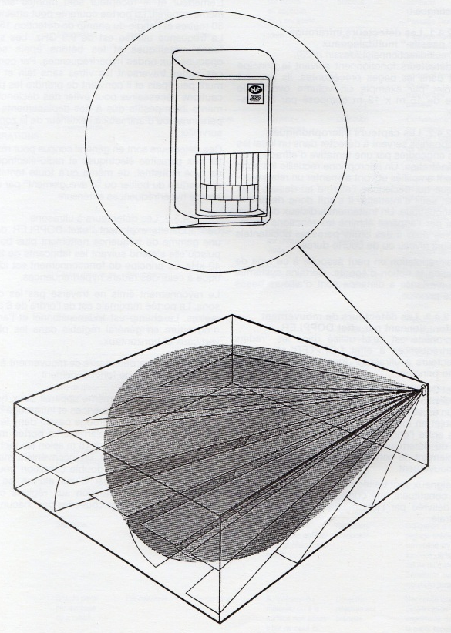
Dans le principe, c’est comme si nous avions deux détecteurs de technologies différentes (répondant chacun à des phénomènes différents) dans le même boîtier. L’information de détection résultante est activée lorsque chacun des détecteurs est activé. Il est donc nécessaire que chacun des détecteurs ait une zone de détection commune avec l’autre. L’intersection des zones de couverture de détection résultante du détecteur multi-modes. Le traitement du signal peut être plus ou moins sophistiqué. Il peut aller d’un simple « et » entre la sortie de chaque capteur, à des algorithmes complexes augmentant la sensibilité d’un capteur lorsque l’autre capteur est sollicité. Un seul but ici : réduire au maximum les déclenchements intempestifs.

Que regroupe la notion de détecteurs bivolumétriques ? : Cette notion regroupe aussi l’ensemble des détecteurs à deux capteurs, conçus pour fournir une information d’alarme.

CONSEILS A L’USAGE DES INSTALLATEURS :

- Choisir judicieusement l’emplacement de chaque détecteur
- Faire attention à ne pas installer dans un même lieu des détecteurs utilisant l’effet Doppler dans la même gamme de fréquence, s’ils peuvent avoir une partie de zone de couverture de surveillance commune.
- Le réglage mécanique de chaque détecteur est très important en particulier pour les détecteurs longue portée.
- Le détecteur doit être adapté au risque à traiter et à la topologie du lieu
- Lors de chaque maintenance contrôler le champ de surveillance en fonction du champ noté initialement.

